上传下载

2021年7月19日

14:08

1. 上传图片

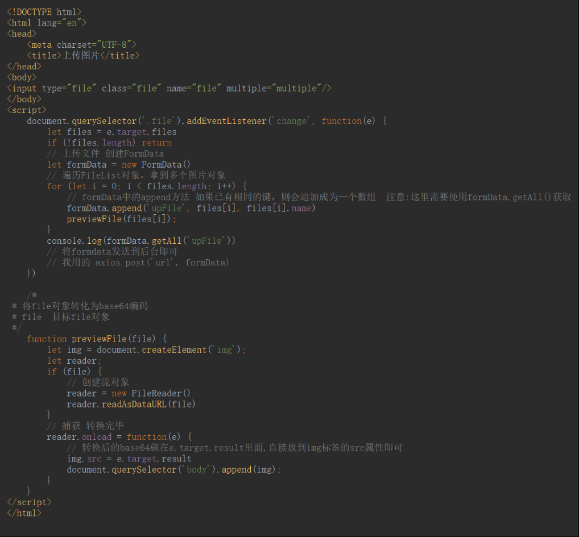

1. 上传文件

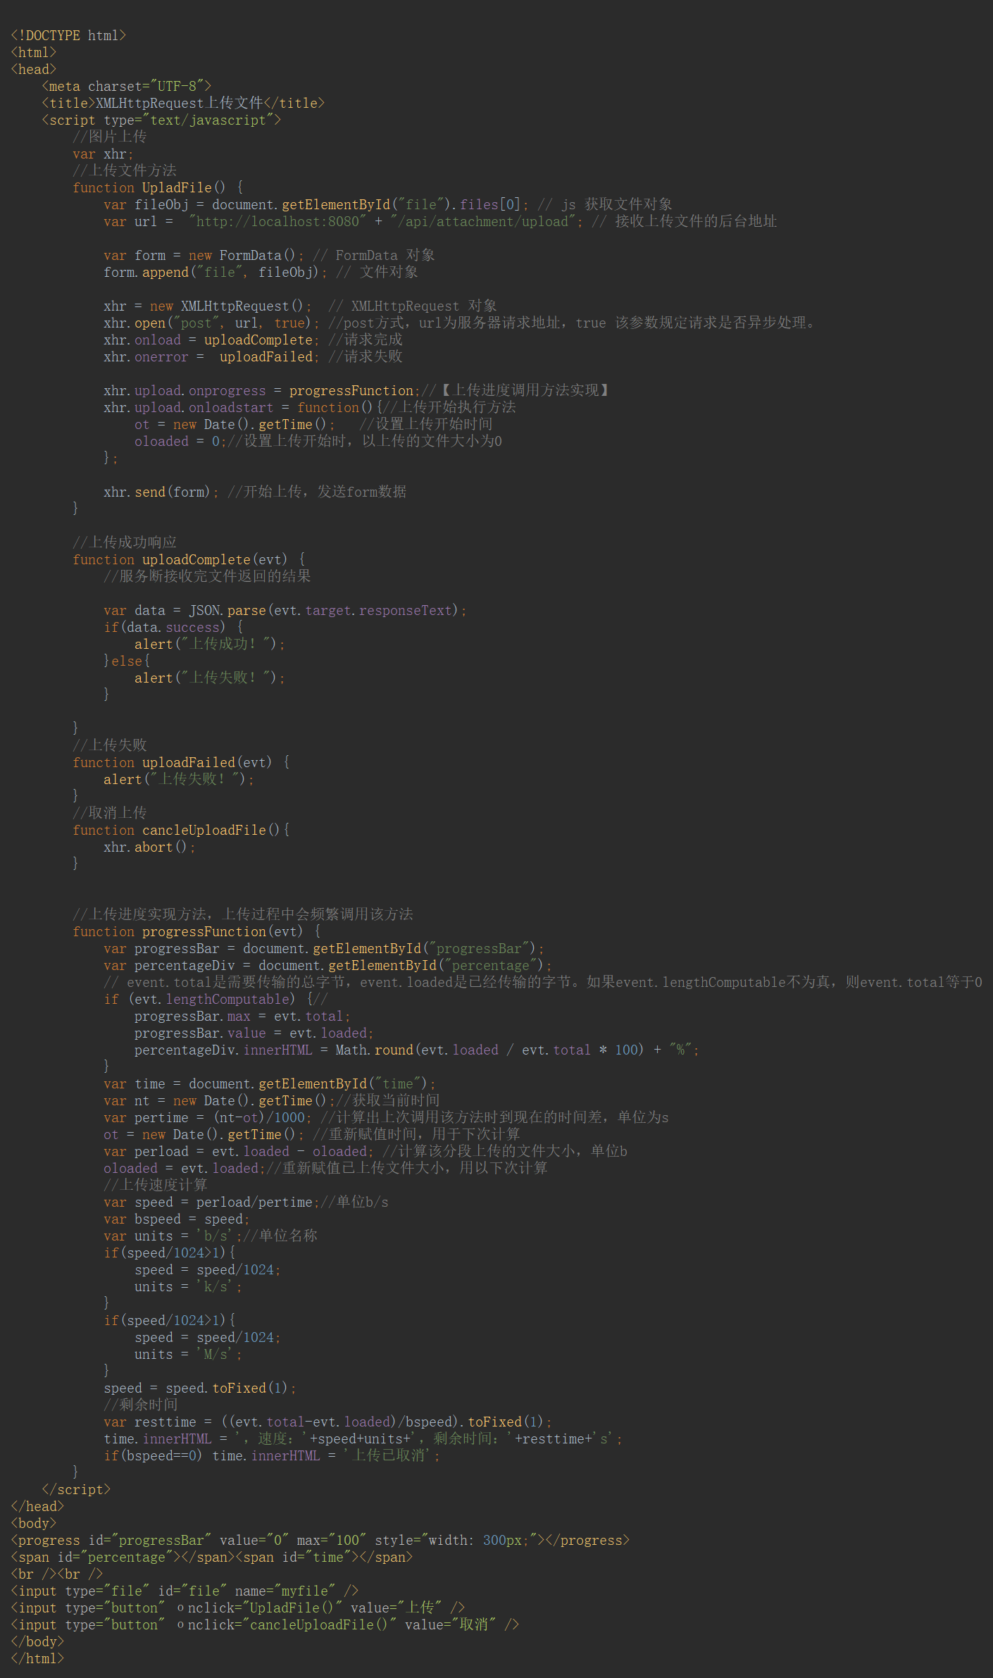

<<上传文件.html>>

1. 下载文件

a标签添加href属性(地址)及download属性(文件名)



不生效可能原因:

* 不同域
* 没有生命html5

<<上传图片.html>>